Valkosuklaatikkarit ”Cake pops"
- 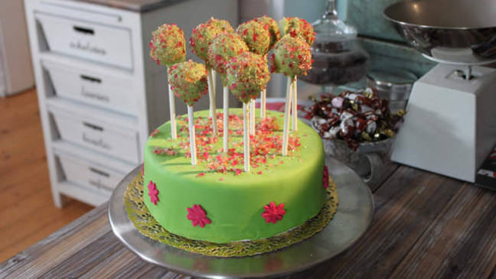
Suklaatikkarit ”Cake pops"
75g suklaata
1 rkl margariinia
75 g tuorejuustoa
90 g keksejä /kakkua murskattuna
1 ½ dl tomusokeria
Kuorrutus:
100 g suklaata
Koristelu:
Nonparellejä
Sulata suklaa ja margariini. Murskaa keksit/kakku. Sekoita kaikki ainekset keskenään sähkövatkaimella sekaisin.
Muovaa massasta tanko ja leikkaa se 8-10 osaan. Pyöritä palat palloiksi ja nosta ne hetkeksi jääkaappiin jähmettymään.
Sulata suklaa varovasti mikrossa vähin erin sekoittaen kunnes suklaa on sulanut. Upota palloihin tikkari- tai grillitikut (Eskimo) ja kasta pallot sulatettuun suklaaseen niin, että myös noin 1 cm tikun vartta kastuu. Näin suklaa estää palloa valahtamasta tikusta alas. Ripota suklaapallon päälle Tutti Frutti Crush –rouhetta tai nonparellejä ja nosta pallot telineisiin pakasteeseen jähmettymään

